**I-Project**

**Testplan – Use case 4**

Yakup Küçük -

Procesbegeleider

Maria Boes-Voet -

Professional Skills

Jorg Visch -

Productbegeleider

*Pr-IP-P4/15 2018*

E. Alper - 613525

D. Hengeveld - 616743

P. Ismaiel - 619856

S. Kurtovic - 555081

B. Slijkhuis - 619105

W. Smeltink - 604792

*11-6-2019*

Inhoud

1. Inleiding 1

2.1 Gebruikte informatie. 1

2.2 Use case 4: Inschrijven gebruiker 1

2.3 Procesbeschrijving 2

2.4 informatiemodel 3

2.5 Data flow diagram 6

2.6 van use case naar activity diagram 7

# 1. Inleiding

# 2.1 Gebruikte informatie.

In dit hoofdstuk wordt beschreven welke informatie ik heb gebruikt om uiteindelijk op de testcases te komen. hieronder kunt u use case 4 van het document: ‘EenmaalAndermaal Appendix E - Use cases’

## 2.2 Use case 4: Inschrijven gebruiker

Scope: EenmaalAndermaal

Primaire actor: Gebruiker

Precondities: -

Succescondities: Gebruiker is geregistreerd

1. Gebruiker vraagt inschrijfformulier op
2. Systeem toont inschrijfformulier
3. Gebruiker vult alle informatie in
4. Gebruiker verstuurd zijn informatie
5. Ter controle nog een keer jouw e-mailadres invullen
6. Er wordt een controle code opgestuurd naar jouw email.
7. Gebruiker verstuurd controle code
8. Gebruiker wordt omgelijden naar profiel toe gestuurd

Alternatieve flow

3 Indien opgegeven gebruikersnaam bestaat, laat het een error zien

3 indien opgeveven wachtwoorden niet kloppen, dat wordt het tekstveld rood

5 indien ingevulde emailsadres niet overeenkomt met de vorige email adres, dan laat hij een fout zien

7 indien de code fout is ingetypt, moet je nu opnieuw een code invullen

|  |  |
| --- | --- |
| ***Inschrijven gebruiker*** |  |
| **Gebruiker** | **Systeem** |
| 1 Start applicatie | Toont begin scherm |
| 2 Vraagt inschrijfformulier | Toont inschrijfformulier |
| 3 Vult alle gegevens in | Systeem verstuurt alle gegevens |
| 4 Gebruiker moet email nogmaals invoeren | Systeem verfiëreert email adres. |
| 5 gebruiker moet controle code uit zijn email invullen. | Systeem verfieëreert of de controlecode klopt |
| 6. Wachtwoord moet tweemaal op dezelfde manier ingevult worden | Als dit niet klopt een rood tekstveld weergeven |
| 7. Gebruikernaam en email moet uniek zijn | Als dit niet klopt wordt er een error message weergegeven |

## 2.3 Procesbeschrijving

In dit hoofdstuk ga ik uitleggen hoe de use case ‘Gebruiker inschrijven’ in elkaar zit.

Als je als gebruiker wilt registreren op onze website, moet je via onze header op de knop ‘Registreren’ drukken. Nadat je op deze knop hebt gedrukt, zie je een pop-up van ee registratieformulier.

Nu kan je alle gegevens invullen. De gegevens die je moet invullen zijn met een ‘*’ aangegeven. De rest van de gegevens is optioneel. Wat je moet invullen, bestaat uit:

Voornaam (30), Achternaam (30), Adresregel 1 (40), Postcode (12), Plaatsnaam (50) Geboortedatum (datum) Emailadres (255,), Beveiligingsvraag, antwoord (300) Gebruikersnaam (25), Wachtwoord (300) en Wachtwoord herhalen.

Welke gegevens optioneel zijn, is: Adresregel 2 (40) en Telefoonnummer (15).

Nadat je alle gegevens hebt ingevult, wordt ons formulier op dingen gescheckt. Ten eerste, moeten de tekstvelden niet langer zijn dat de beschreven tekstgrootte hierboven. Als dat wel gebeurd, wordt er een wit scherm weergegeven en gebeurt er niks.

Ten tweede wordt er gechecked of het herhaalde wachtwoord hetzelfde is. Als dit niet zo is kan je niet ver met registreren.

Als laaste moet jouw gebruikernaam en email uniek zijn. Als dit niet zo is, wordt je naar een wit scherm toegewezen en wordt jouw informatie niet gereagistreert.

Als alles goed is gegaan, moet je jouw email nog een een keer invullen voor verficatie. Als je niet hetzelfde email invult, kan je uiteindelijk niet verder. Als je het goeie email hebt ingevult, word je naar het volgende scherm verwezen, waarin je een controlecode moet invullen. De controleercoe is opgestuurd naar jouw emailadres.

Als je de foute controleer code hebt ingevult, kan je niet verder. Als je de juiste controleer code hebt ingevult, ben je succesvol geregistreerd en word je naar jouw profielpagina toeverwezen.

## 2.4 informatiemodel

In dit hoofdstuk laat ik de tabbellen zien waar onze use case 4. Met deze user story maken we gebruik van het Gebruiker tabel en het telefoon gebruikerstelefoon

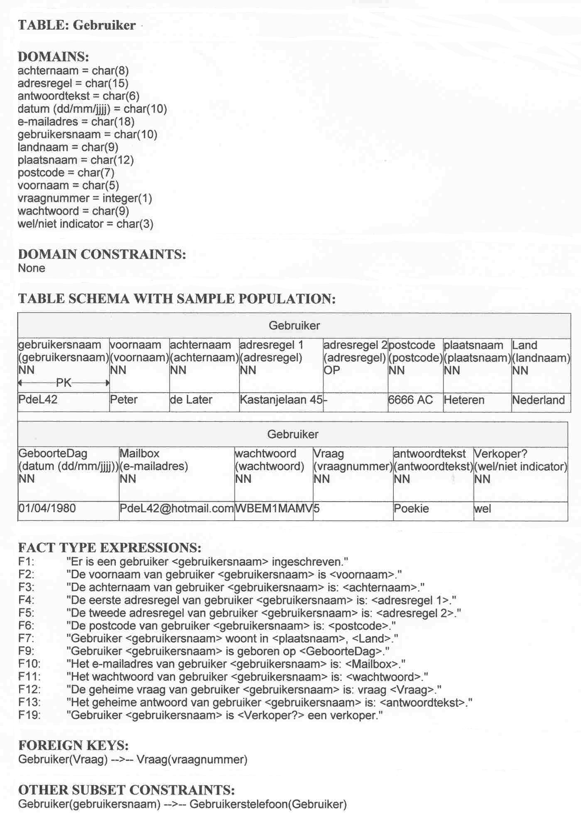



## 2.5 Data flow diagram

In het data flow diagram kan je duidelijk zien hoe de flow van data werkt en welke actoren er worden gebruikt. 

## 2.6 van use case naar activity diagram

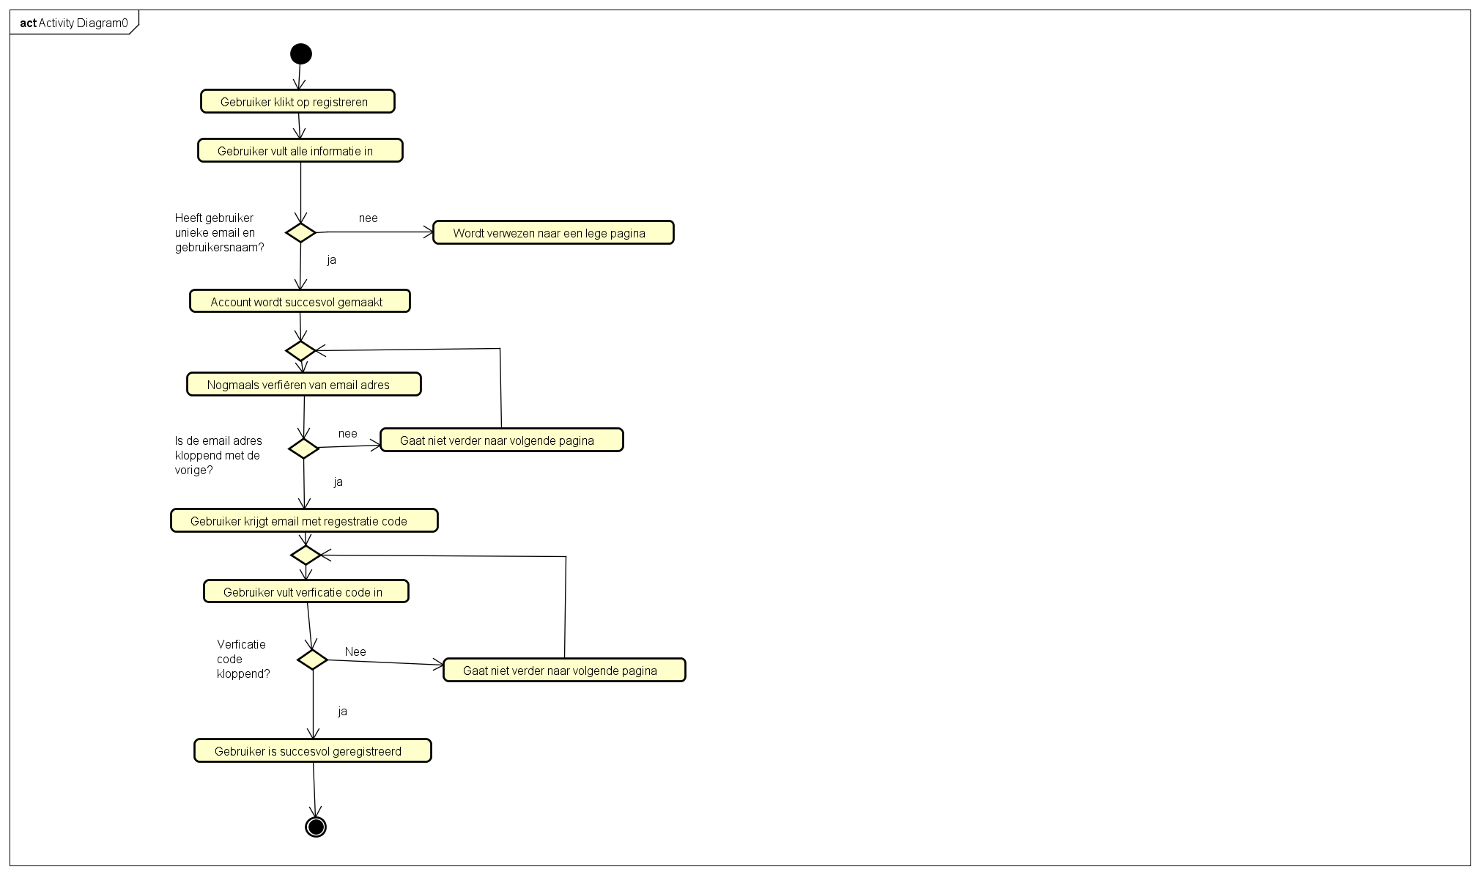

## 2.7 Test cases

|  |  |  |  |
| --- | --- | --- | --- |
| ***Registreer formulier*** | | | |
| Test | Input | Verwacht resultaat | Werkelijk resultaat |
| 1.1 Een juiste input van alle velden die verplicht zijn. | Voornaam: Jan  Achternaam: Peter  Adresregel: Heidenweg 18  Postcode: 8912KL  Geboortedatum: 13-12-1999  Plaatsnaam: Zutphen  Emailadres: (eigen werkend email)  Beveilegingsvraag: 1  Antwoord: Harry  Gebruikersnaam: Jan123  Wachtwoord: Wachwoord123 | Input is succesvol, wordt verwezen naar het email verfiëren scherm. |  |
| 1.2 Invoeren voornaam die over 30 tekens heen gaat | Voornaam: meer dan 30 tekens  <Kopieëren input van test 1.1> | Foutmelding tonen. |  |
| 1.3 Invoeren achternaam die over 30 tekens heen gaat | Achternaam: meer dan 30 tekens  <Kopieëren input van test 1.1> | Foutmelding tonen. |  |
| 1.4 Invoeren adresregel die over 40 tekens heen gaat | Adresregel: meer dan 40 tekens  <Kopieëren input van test 1.1> | Foutmelding tonen. |  |
| 1.5 Invoeren Adresregel 2 die over 40 tekens heen gaat | Adresregel 2: meer dan 40 tekens  <Kopieëren input van test 1.1> | Foutmelding tonen. |  |
| 1.6 Invoeren Postcode die over 12 tekens heen gaat | Postcode: meer dan 12 tekens  <Kopieëren input van test 1.1> | Foutmelding tonen. |  |
| 1.7 Invoeren Plaatsnaam die over 50 tekens heen gaat | Plaatsnaam: meer dan 50 tekens  <Kopieëren input van test 1.1> | Foutmelding tonen. |  |
| 1.8 Invoeren ongeldig geboortedatum | Geboortedatum: 11-11-2030  <Kopieëren input van test 1.1> | Foutmelding tonen. |  |
| 1.9 Invoeren emailadres die over 255 tekens heen gaat | emailadres: meer dan 255 tekens  <Kopieëren input van test 1.1> | Foutmelding tonen. |  |
| 1.10 Invoeren emailadres zonder @ teken | emailadres: hallo.com  <Kopieëren input van test 1.1> | Foutmelding tonen. |  |
| 1.11 Invoeren telefoonummer die over 15 tekens heen gaat | telefoonnummer: meer dan 15 tekens  <Kopieëren input van test 1.1> | Foutmelding tonen. |  |
| 1.12 Invoeren Antwoordtext die over 300 tekens heen gaat | Antwoordtext: meer dan 30 tekens  <Kopieëren input van test 1.1> | Foutmelding tonen. |  |
| 1.13 Invoeren gebruikersnaam die over 25 tekens heen gaat | Gebruikersnaam: meer dan 25 tekens  <Kopieëren input van test 1.1> | Foutmelding tonen. |  |
| 1.14 Invoeren Wachtwoord die over 50 tekens heen gaat | Plaatsnaam: meer dan 50 tekens  <Kopieëren input van test 1.1> | Foutmelding tonen. |  |
| 1.15 bij invoeren van hetzelfde wachtwoord, het foute wachtwoord invoeren | Wachtwoord herhalen: wachtwoord moet aners zijn  <Kopieëren input van test 1.1> | De tekstvak wordt rood, kan niet verder komen |  |
| 1.16 Testen van HTML-tags invoeren | Gebruikernaam: <h1> Groot </h1> | In het database zelf moeten te HTML-tags zijn weggehaald. Jouw gebruikernaam wordt dus: ‘Groot’ |  |
| 1.17 Tekstvalk die moet ingevuld worden, niet invullen | Naam:  <Kopieëren input van test 1.1> | Kan niet verder komen door het fomrulier |  |

|  |  |  |  |
| --- | --- | --- | --- |
| **Verfieren email** |  |  |  |
| 2.1 vult niet hetzelde email adres in als vorige email adres | Email: niet hetzelfde | Gaat niet verder naar verficatie code scherm. |  |
| 2.2 vult email adres in met HTML-tags eromheen | Email: <h1> **jouw email** </h1> | Krijgt klein toast bericht dat je een email adres moet invoeren |  |

|  |  |  |  |
| --- | --- | --- | --- |
| **Verfieren verficatie code** |  |  |  |
| 3.1 vult niet hetzelde verficatie code in als die van in de mail onvangen | Verficatie code: Ander verficatie code dan de ge-emailde | Krijgt bericht: **Sorry!** De code die u heeft ingevuld klopt niet. Probeer het opnieuw! |  |
| 3.2 vult verficatie code in met HTML-tags | Verficatie code:<h1> **jouw verficatie code** </h1> | Krijgt bericht: **Sorry!** De code die u heeft ingevuld klopt niet. Probeer het opnieuw! |  |